**Государственное учреждение образования «Гимназия №1 г.Ошмяны»**



**УРОК ИСТОРИИ БЕЛАРУСИ В XI КЛАССЕ**

**ПО ТЕМЕ «ПОЛИТИКА ПЕРЕСТРОЙКИ И РЕЗУЛЬТАТЫ ЕЁ ОСУЩЕСТВЛЕНИЯ В БССР»**

Учитель: Ларионова Лариса Александровна

**Цель урока:**

**- образовательная**: знать основные хронологические рамки периода, определять ключевые понятия темы и давать им характеристику, приводить примеры новых явлений в политической жизни общества оценивать их с точки зрения важности.

- **развивающая:** формировать умение работы с учебником как источником знаний, самостоятельно давать формулировки понятиям, решать проблемные задания посредством анализа исторических фактов.

-**воспитательная:** воспитывать интерес к событиям прошлого.

**Основные понятия:** перестройка; многопартийность; оппозиция, гласность, выборы на альтернативной основе, парламентская оппозиция.

**Оборудование:** учебник, презентация, раздаточный материал, учебная программа learningapps.

**Ход урока.**

**I.Организационно- мотивационный этап**

**ЭПИГРАФ:**

«Мы принадлежим к числу тех наций, которые как бы

не входят в состав человечества, а есть только для того,

чтоб дать миру какой-нибудь принципиальный УРОК.

 Наставление, которое мы призваны преподать,

 естественно, не будет потеряно; но кто может сказать,

 когда мы обретем себя посреди человечества?»

 Петр Чаадаев

Учитель: Каждый период в истории обязательно является уроком для последующих поколений. Период перестройки не исключение. Он длился 6 лет, но наполнен трагизмом и драматизмом. Обратимся к хронике дат и событий (Слайд 1-6)

Именно этот период мы начали изучать на прошлом уроке, рассмотрев экономические мероприятия Горбачева и его команды. (Слайд 7)

**II. Этап целеполагания**

Сегодня мы рассмотрим ещё одну область развития социума – общественно - политическую жизнь и выявим основные мероприятия в этой сфере.

Для подведения итогов работы на уроке предлагается рассмотреть проблемный вопрос. (Слайд 10)

**Был ли эксперимент под названием «перестройка» объективно необходимым и предопределённым предшествующем развитием?**

**2. В чём вы видите основные причины неудач?**

Изучив план на доске, сформулируем учебные задачи на урок.

**ПЛАН**

**Теоретический блок**

1.Основные мероприятия периода перестройки в общественно- политической жизни.

2. Итоги.

**Практическая часть**

1.Перестройка глазами иностранных историков, очевидцев и авторов учебника.

2. Решение проблемного задания

**Версии учащихся.**

В итоге - выход на образовательную цель (см. в плане)

**III Этап актуализации и проверки знаний**

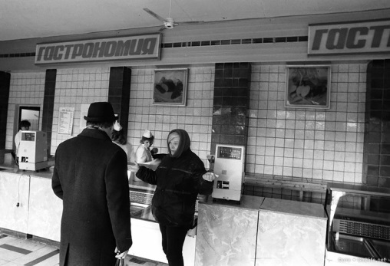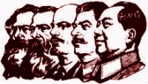1 учащийся у доски определяет последовательность периодов советской истории по предложенным фотоматериалам, объясняя свой выбор.

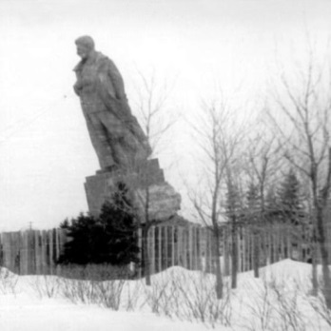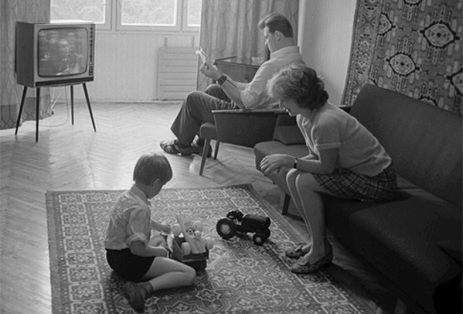

**Класс работает в парах по предложенным карточкам.**

Выбрать из перечисленных фактов и характеристик те, которые характеризуют экономическое развитие БССР.

**План характеристики на доске.**

1. Причины
2. Цели
3. Название политики
4. Основные мероприятия
5. Итоги

Предложенные факты (Приложение 1)

Проверка выполнения заданий.

Правильные ответы (Слайды 12-17)

**Обратить внимание на результаты Чернобыльской катастрофы** (Слайд 18)

**IV. Физкультминутка**

**V. Изучение новой темы.**

**1.Работа в парах.**

Распределить новые понятия и их определения (перестройка; многопартийность; оппозиция, гласность, выборы на альтернативной основе, парламентская оппозиция) и организация работы с **параграфом 13.**

**Изучив своё понятия, охарактеризовать его с помощью метода «ПРЕС».**

1. Я считаю, что ….

2. Потому что ….

3. Например, ….

4. Таким образом,…

**2. Проверка опережающего задания** (сообщение об оценке деятельности М.С.Горбачова за рубежом и опрос родителей об из ассоциациях периодом перестройки).

**VI Этап закрепление нового материала.**

**Возврат к проблемному вопросу.**

Учащиеся делают выводы:

VIIДомашнее задание.

Параграф 13, в. 6 ст. 9

**Приложение 1**

* Снижение основных

показателей в 1970-х-первой половине 1980-хгг.

* Отставание от достижений НТР
* Государство - мировой экономический лидер
* Появление теневой экономики
* Преобладание элементов рыночной экономики
* Интенсивный путь развития экономики
* Увеличение качественных показателей
* Использование достижений науки и техники
* Строительство коммунизма
* Переход к плановой экономике
* Чернобыльская катастрофа
* Инфляция
* Поставки на мировые рынки продуктов питания
* Решение продовольственной проблемы
* Снижение темпов развития промышленности
* Ухудшение положения народа
* Продовольственная проблема
* Самофинансирование
* Экономическая самостоятельность
* Закон «О государственном предприятии»
* Государственная собственность как основной вид собственности в экономике
* Частная и арендная собственности в промышленности
* Отказ от контроля над деятельностью предприятий
* Приоритет военно - промышленного комплекса
* Низкие цены на сельхозпродукцию
* Чернобыльская катастрофа
* Закон «О собственности»
* Закон «О крестьянском (фермерском) хозяйстве»
* Распределение товаров по талонам
* Мелиорация
* Старая техника в колхозах
* Использование НТР